LISA 2
Tööleht
Värvida pilte, kus on näha laste harrastused. Ristkülikus visandada mõni muu oma harrastus (näiteks kelgutamine, uisutamine, suusatamine jne).

Teemad: Turvalisus harrastustega tegelemisel
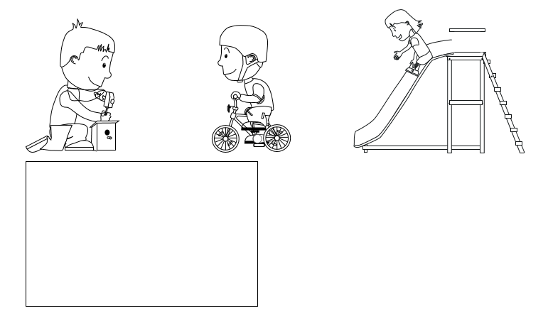
Allikas: https://intra.tai.ee/images/prints/documents/135782745515_Abimaterjal_Tervelt%20ja%20ohutult_2011.pdf

